

UNIVERSIDADE FEDERAL DE SANTA CATARINA
PRÓ-REITORIA DE DESENVOLVIMENTO HUMANO E SOCIAL
DEPARTAMENTO DE DESENVOLVIMENTO DE POTENCIALIZAÇÃO DE PESSOAS

CONCURSO PÚBLICO – EDITAL Nº 022/DDPP/2010
(1ª FASE: Prova Objetiva – 2ª FASE: Prova Discursiva)

CAMPO DE CONHECIMENTO: GEOGRAFIA

INSTRUÇÕES AOS CANDIDATOS

Atenção: NÃO ABRA este caderno antes de autorizado pelo fiscal

- O tempo total para a resolução destas provas é de 4 (quatro) horas, incluindo o tempo destinado ao preenchimento do cartão-resposta das questões objetivas e à transcrição para as folhas oficiais de resposta das questões discursivas.
- Confira, no cartão-resposta, seu nome, seu número de inscrição, o CAMPO DE CONHECIMENTO para o qual se inscreveu e demais dados, e transcreva-os nos quadros abaixo. Assine no local indicado. Confira também seu número de inscrição nas folhas oficiais de resposta das questões discursivas. Verifique no cartão-resposta se há marcações indevidas nos campos destinados às respostas. Se houver, reclame imediatamente ao fiscal.
- Após autorizado pelo fiscal, verifique no caderno de provas se faltam folhas, se a sequência de questões está correta e se há imperfeições gráficas que possam causar dúvidas. Comunique imediatamente ao fiscal qualquer irregularidade.
- Cada questão objetiva é apresentada com 5 (cinco) alternativas de resposta (de “A” a “E”), das quais apenas 1 (uma) é correta.
- A interpretação das questões é parte integrante das provas, não sendo permitidas perguntas sobre as questões aos fiscais. Utilize os espaços e/ou páginas em branco para rascunho. Não destaque folhas do caderno de provas.
- Transcreva com caneta esferográfica, de tinta preta (preferencialmente) ou azul, as respostas da prova objetiva (no cartão-resposta) e da prova discursiva (nas folhas oficiais de resposta). Estes serão os únicos documentos válidos para efeito de correção. Em hipótese alguma haverá substituição do cartão-resposta ou das folhas oficiais de resposta por erro de preenchimento ou qualquer dano causado pelo candidato.
- Não assine nem identifique de forma alguma as folhas oficiais de resposta das questões discursivas.
- Não será permitido, durante a realização das provas, a comunicação entre candidatos, o porte e utilização de aparelhos celulares ou similares, de calculadoras ou similares, de relógios, de livros, de anotações, de impressos ou de qualquer outro material de consulta, sendo eliminado do concurso o candidato que descumprir esta determinação.
- Ao terminar, entregue ao fiscal o seu caderno de provas, o cartão-resposta e as folhas oficiais de resposta das questões discursivas. Você só poderá entregar este material e se retirar definitivamente do seu grupo, a partir das 15h 30min.
- Para conferir suas respostas com o gabarito oficial, anote-as no quadro constante da última folha do caderno de provas, o qual poderá ser destacado e levado com você.

___________________________________________
ASSINATURA DO(A) CANDIDATO(A)
INSCRIÇÃO |  | NOME DO(A) CANDIDATO(A)

CAMPO DE CONHECIMENTO |  | LOCAL / SETOR / GRUPO / ORDEM

1ª. FASE – PROVA OBJETIVA

01) A Lei de Diretrizes e Bases da Educação Nacional, Lei nº 9.394/96 (LDB), no que se refere à Educação Básica, prevê, em seu artigo 24:

- A carga horária mínima anual será de oitocentas horas, distribuídas por um mínimo de duzentos dias letivos de efetivo trabalho escolar, excluindo o tempo reservado aos exames finais, quando houver.
- Será considerado aprovado o aluno que obtiver no mínimo, setenta e cinco por cento de frequência ou a média mínima estipulada no regimento escolar.
- A escola poderá oferecer estudos de recuperação, de preferência paralelos ao período letivo, para os casos de baixo rendimento, a serem disciplinados pelas instituições de ensino em seus regimentos.
- A carga horária mínima anual será de oitocentas horas, distribuídas por um mínimo de duzentos dias letivos de efetivo trabalho escolar, incluindo o tempo reservado aos exames finais, quando houver.
- A avaliação do desempenho do aluno será contínua e cumulativa, com prevalência dos aspectos qualitativos sobre os quantitativos e dos resultados ao longo do período sobre os de eventuais provas finais.

Assinale a alternativa CORRETA.

- Somente as afirmativas II, III e IV estão corretas.
- Somente as afirmativas I, III e V estão corretas.
- Somente as afirmativas II e IV estão corretas.
- Somente as afirmativas I e V estão corretas.
- Somente as afirmativas IV e V estão corretas.

02) Identifique se são verdadeiras (V) ou falsas (F) as afirmativas abaixo em relação à Lei de Diretrizes e Bases da Educação Nacional, Lei nº 9.394/96 (LDB), que, no capítulo V da Educação Especial, afirma:

esta modalidade de educação escolar deverá ser oferecida preferencialmente na rede regular de ensino, para alunos portadores de necessidades especiais.
haverá, quando necessário, serviços de apoio especializado na escola regular, para atender às peculiaridades da clientela de educação especial.
os alunos que não puderem atingir o nível exigido para a conclusão do Ensino Fundamental e Médio, em virtude de suas deficiências, terão garantida a terminalidade específica.
currículos, métodos, técnicas e recursos educativos deverão ter organização específica para atender às necessidades dos alunos com necessidades especiais.
haverá professores com especialização adequada em nível médio ou superior, para atendimento especializado, bem como professores do ensino regular capacitados para a integração desses alunos nas classes comuns.

Assinale a alternativa que apresenta a sequência CORRETA, de cima para baixo.

- F – V – V – F – V
- F – F – V – F – F
- V – V – F – V – V
- V – F – V – V – F
- V – V – F – F – V
03) A avaliação da aprendizagem escolar adquire seu real sentido, à medida que se articula com o projeto pedagógico, com a função que a escola assume na sociedade e, consequentemente, com o projeto de ensino, ou seja, com o perfil do aluno que se pretende formar. Nesse sentido, o que se entende por avaliação do processo de ensino e aprendizagem, numa perspectiva democrática e libertadora, é:

- instrumento seletivo, para medir, com vistas a reprovar ou permitir a continuidade dos estudos.
- reflexão permanente sobre a realidade e acompanhamento, passo a passo, do educando na sua trajetória de construção do conhecimento.
- processo contínuo no qual o professor pode acompanhar a construção do conhecimento, verificando os vários estágios do desenvolvimento do aluno e julgando-o em determinado momento.
- processo sistemático e intencional de acompanhamento da relação entre o planejamento, o ensino e a aprendizagem, para compreender as necessidades dos alunos com a preocupação de dar ao professor informações para criar e recriar situações didáticas provocadoras de aprendizagens.
- prática concebida como julgamento de resultados predeterminados, baseando-se na autoridade e respeito do professor.

Assinale a alternativa CORRETA.

- Somente as afirmativas II, III e V estão corretas.
- Somente as afirmativas II e IV estão corretas.
- Somente as afirmativas I e V estão corretas.
- Somente as afirmativas I, II e IV estão corretas.
- Somente as afirmativas I, II, III e IV estão corretas.

04) Assinale a alternativa CORRETA.
De acordo com Veiga, currículo é um importante elemento constitutivo da organização escolar e implica necessariamente a interação entre sujeitos que têm um mesmo objetivo e a opção por um referencial teórico que o sustente (2002, p.26). Numa perspectiva crítica mais abrangente e visando a transformação social que deve se traduzir em propostas de intervenção na sociedade, entende-se como currículo:

- todas as disciplinas que integram a grade curricular da escola objetivando a transmissão do conhecimento já elaborado e acumulado pela humanidade.
- a síntese de conhecimentos predeterminados e organizados hierarquicamente, resultantes de um suposto consenso cultural.
- o rol das disciplinas com os seus conteúdos organizados sequencialmente em termos lógicos, obedecendo ao estabelecimento de prioridades de acordo com as finalidades da educação escolar e o público a que se destina.
- o documento que expressa e organiza a formação dos conhecimentos, métodos e atividades em disciplinas, matérias ou áreas, competências etc.
- o conjunto das atividades da escola que afeta direta e indiretamente o processo de transmissão-assimilação e produção do conhecimento, incluindo o currículo oculto.

05) A organização do planejamento das disciplinas, numa ação interdisciplinar, implica considerar, inicialmente, as necessidades do aluno, para, posteriormente, elaborar-se a programação da disciplina, sendo que esta não seria de responsabilidade de um determinado professor, mas de todos os envolvidos no processo educativo, inclusive o aluno. Nesse sentido, a interdisciplinaridade pode ser entendida como a:

- alternativa pedagógica que se caracteriza por romper as barreiras entre as disciplinas, respeitando a verdade e a relatividade de cada uma.
- alternativa pedagógica que consiste num trabalho comum tendo em vista a interação das disciplinas científicas, de seus conceitos diretrizes, de sua metodologia, de seus procedimentos, de seus dados e da organização do seu ensino.
- aglutinação dos conteúdos de diversas disciplinas tendo em vista suas eventuais aproximações.
- forma de enfatizar a socialização do saber elaborado como pressuposto básico para a democratização do ensino.
- forma de promover a coparticipação, reciprocidade, mutualidade, diálogo – elementos que caracterizam a integração não apenas das disciplinas, mas de todos os fatores envolvidos no processo educativo.

Assinale a alternativa CORRETA.

- Somente as afirmativas II, III e IV estão corretas.
- Somente as afirmativas I, II, III e V estão corretas.
- Somente as afirmativas II e IV estão corretas.
- Somente as afirmativas I, II e III estão corretas.
- Somente as afirmativas I, II e V estão corretas.

06) Observe o mapa:

BRASIL – DOMÍNIOS MORFOCLIMÁTICOS
N
S
O
L
1
7
2
3
4
5
6
7
7
7

VESENTINI, José W. Geografia: série Brasil. São Paulo: Ática,
2005. p. 267. Ensino médio: volume único.

Sobre os Domínios Morfoclimáticos, analise as afirmativas abaixo.

- O domínio identificado pelo número 6, área tradicional de criação de gado, devido ao pisoteio secular, tem sofrido impactos ambientais como a formação de areais ou desertificação.
- A área identificada pelo número 7 corresponde às faixas de transição. O Pantanal, uma imensa planície de inundação formada pelos rios que cortam a região na época de enchentes, é um exemplo dessa área.
- O domínio da Caatinga, identificado pelo número 4, com predomínio do clima semiárido, sofre vigoroso impacto ambiental devido à expansão urbana acelerada que provoca a destruição de nascentes de cursos d’água, ocasionando a destruição da mata nativa.
- Identificado pelo número 3, o domínio dos Mares de Morros estende-se desde o litoral do Nordeste do Brasil até o litoral do Rio Grande do Sul. Nele restam apenas pequenas partes da Mata Atlântica, que hoje constituem verdadeiros santuários ecológicos.
- No domínio número 1, marcado pelo predomínio de planaltos e planície associados ao clima equatorial, desenvolveu-se uma cobertura vegetal exuberante, com uma grande diversidade de espécies vegetais e animais.

Assinale a alternativa CORRETA.

- Somente as afirmativas III e V estão corretas.
- Somente as afirmativas I e III estão corretas.
- Somente as afirmativas IV e V estão corretas.
- Somente as afirmativas I, II, III e IV estão corretas.
- Somente as afirmativas I, II, IV e V estão corretas.
07) O processo de globalização acarreta a mundialização do espaço geográfico, cujas principais características são:

- a formação de um meio técnico, científico e informacional.
- a incorporação dos territórios nacionais como territórios ocupados e administrados pela economia internacional.
- a produtividade espacial como um dado na escolha das localizações.
- a ausência de organização e de processo de regulação para a constituição das regiões.
- a aceleração de todas as formas de circulação e seu papel crescente na regulação das atividades localizadas, com o fortalecimento da divisão territorial e da divisão social do trabalho, e a dependência deste em relação às formas espaciais e às normas sociais, em todos os escalões.

Assinale a alternativa CORRETA.

- Somente as afirmativas II, III e IV estão corretas.
- Somente as afirmativas I, II e IV estão corretas.
- Somente as afirmativas II e V estão corretas.
- Somente as afirmativas I, III e V estão corretas.
- Somente as afirmativas I, IV e V estão corretas.

08) Observe abaixo manifestações artísticas de Pablo Picasso, “Massacre in Korea” (1951) e “Guernica” (1937), respectivamente. Relacione as informações que se seguem, refletindo sobre o contexto abordado nos temas destas obras.
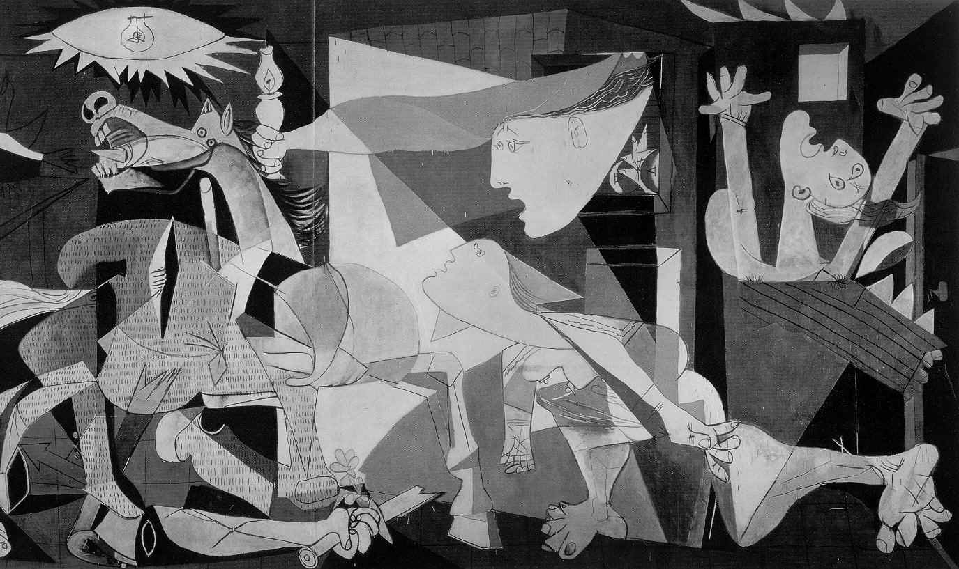
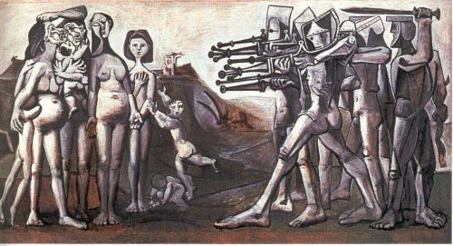

Disponíveis em: www.wikipedia.org Acesso em: 19 maio 2010.

- Os Estados Unidos e a União Soviética eram ex-aliados; e a Guerra da Coreia aconteceu no contexto da Guerra Fria, causando a divisão deste país em dois sistemas, sob influência daquelas duas potências.
- Durante quase três anos, o povo coreano, uma das mais notáveis culturas da Ásia, foi envolvido em uma brutal guerra fratricida, violentíssima de ambos os lados, que finalmente culminou com a unificação da Coreia, após a queda do Muro de Berlim.
- Hitler, em apoio ao General Franco, na Espanha, escolheu o pequeno vilarejo de Guernica para realizar testes de guerra. A localização era estratégica, pois fazia parte de uma área que buscava autonomia regional.
- A partir do bombardeio em 1937, os bascos se organizaram em movimentos de libertação conhecidos como IRA, e até hoje lutam pela sua autonomia em relação à Espanha e à França.
- A Guerra Fria se caracteriza por um período em que questões político-ideológicas foram motivo de perseguições e mortes. Nos Estados Unidos, o Macartismo caracterizou bem esse mecanismo e ficou conhecido como “caça às bruxas” para qualquer cidadão suspeito de atividade antiamericana.

Assinale a alternativa CORRETA.

- Somente as afirmativas I, III e V estão corretas
- Somente as afirmativas I, II e III estão corretas.
- Somente as afirmativas II, III e IV estão corretas.
- Somente as afirmativas IV e V estão corretas.
- Somente as afirmativas I, III, IV e V estão corretas.
09) De acordo com o escritor Eduardo Galeano, em sua obra As Veias Abertas da América Latina, na divisão internacional do trabalho, a região ao sul do Rio Grande sempre se especializou em perder. Assinale a alternativa na qual TODOS os aspectos contribuem para explicar a afirmação de Galeano.

- Colonialismo, não-alinhamento, periferia capitalista.
- Colonialismo, Mercosul, socialismo.
- Colonialismo, dependência, periferia capitalista.
- Neocolonialismo, não-alinhamento, periferia capitalista.
- Neocolonialismo, dependência, periferia capitalista.

10) Com relação aos conflitos regionais no continente asiático, identifique se são verdadeiras (V) ou falsas (F) as afirmativas abaixo.

Em 1975 o Timor Leste, diante de condições políticas favoráveis, graças aos movimentos de libertação nacional, consegue a independência política da Indonésia.
As relações da Índia com seu entorno geográfico nunca foram tranquilas. Podemos destacar o caso da Caxemira, onde a tensão pela disputa de território confronta indianos e afegãos.
O Oriente Médio é um espaço de tensões, onde questões de ordem étnico-religiosas e econômicas tornam a região um “barril de pólvora”.
Com a criação do Estado de Israel em 1948, acirrou-se o conflito entre árabes, palestinos e judeus, na região do Oriente Médio.

Assinale a alternativa que apresenta a sequência CORRETA, de cima para baixo.

- F – V – V – F
- F – F – F – V
- V – V – F – F
- F – V – F – V
- F – F – V – V

11) A fome constitui grave problema que faz parte da realidade socioeconômica de muitas nações africanas. O desenvolvimento de plantations, em solo africano, contribuiu significativamente para agravar essa situação. Sobre as plantations, analise as afirmativas abaixo.

- A grande expansão das áreas dedicadas às plantations reduziu o espaço dos cultivos tradicionais de subsistência em solo africano.
- Caracterizam-se por ser monocultura voltada para a exportação.
- São resultado da penetração colonial visando à produção de produtos tropicais.
- Voltadas ao mercado interno, têm utilizado os melhores solos para a produção de alimentos.
- O desenvolvimento das plantations e suas consequências não pode ser colocado no quadro das heranças coloniais.

Assinale a alternativa CORRETA.

- Somente a afirmativa III está correta.
- Somente a afirmativa I está correta.
- Somente as afirmativas IV e V estão corretas.
- Somente as afirmativas I, II e III estão corretas.
- Todas as afirmativas estão corretas.
12) “Periodizações de economistas e sociólogos podem ser vistas e inspiradoras, mas com frequência são insuficientes, pois raramente tomam em consideração a materialidade e os dinamismos do território” (SANTOS, 2001, p. 24).
Seguindo essa tradição, mas inovando, Milton Santos, no livro O Brasil: território e sociedade no início do século XXI, apresenta a sucessão de momentos na formação socioespacial brasileira. Esses momentos são os Meios: Natural, Técnico e Técnico-Científico-Informacional. Com relação a esse assunto, analise as afirmativas abaixo.

- O pequeno domínio do homem, tendo em vista as técnicas pouco desenvolvidas, predomínio dos tempos lentos da natureza comandando as ações humanas, são características do meio natural, na classificação citada.
- A formação da Região Concentrada, que envolve os estados de SP, RJ, ES, MG, PR, SC e RS, caracteriza a fase do Meio Técnico-Científico-Informacional. Esse momento é marcado pela difusão intensiva das TICs (tecnologias da informação e comunicação)
- O período técnico testemunha a emergência do espaço mecanizado. São as lógicas e os tempos humanos impondo-se à natureza. É o tempo rápido das técnicas suplantando o tempo lento da natureza.

Assinale a alternativa CORRETA.

- Somente as afirmativas I e II estão corretas.
- Somente as afirmativas I e III estão corretas.
- Somente as afirmativas II e III estão corretas.
- As afirmativas I, II e III estão corretas.
- Somente a afirmativa III está correta.

13) Leia atentamente o texto.
A Convenção Climática Sobre Mudança do Clima e o IPCC
“A convenção sobre Mudança do Clima constitui-se na peça central do esforço mundial voltado a compromissos de redução das emissões de gases de efeito estufa. Foi a Convenção do Clima que delegou ao núcleo de estudos internacional, o Painel Intergovernamental de Mudança do Clima (IPCC), a missão de avaliar o atual status de conhecimento sobre o sistema e a mudança do clima, os impactos ambientais, econômicos e sociais das mudanças do clima, e as possíveis estratégias de resposta”.
Mudanças Climáticas – Ensino Fundamental e Médio.
Coleção Explorando o Ensino, v. 13, 2009 p. 160.

Sobre a temática abordada no texto, analise as afirmativas abaixo.

- Na Conferência das Partes (COP 3), ocorrida no Japão em 1997, o Brasil apresentou a proposta de ampliar o princípio de responsabilidades comuns, mas diferenciadas.
- A criação de um fundo mundial serviu de inspiração para a ideia do Mecanismo de Desenvolvimento Limpo (MDL).
- O carbono, a partir das diversas conferências sobre o Clima, passou a se constituir como uma nova moeda, haja vista que os países ricos podem comprar créditos de carbono aos países em desenvolvimento.
- Uma das criticas ao MDL é que ele não intervém de maneira direta nos impactos locais e/ou regionais.

Assinale a alternativa CORRETA.

- Somente as afirmativas I, II e IV estão corretas.
- Somente as afirmativas III e IV estão corretas.
- Somente as afirmativas II e III estão corretas.
- Somente as afirmativas II e IV estão corretas.
- As afirmativas I, II, III e IV estão corretas.
14) O texto abaixo aborda uma questão central, nos dias de hoje, para o Brasil e para o mundo.

Entendendo o conceito de Matriz Energética
“Matriz energética é uma representação quantitativa da oferta de energia, ou seja, da quantidade de recursos energéticos oferecidos por um país ou por uma região.
A análise da matriz energética de um país, ao longo do tempo, é fundamental para a orientação do planejamento do setor energético, que tem de garantir a produção e o uso adequados da energia, permitindo, inclusive, as projeções futuras.
Uma informação importante, obtida a partir da análise de uma matriz energética, é a quantidade de recursos naturais que está sendo utilizada. Dispor desta informação nos permite avaliar se a utilização desses recursos está sendo feita de forma racional.”
Mudanças Climáticas – Ensino Fundamental e Médio,
Coleção Explorando o Ensino, v. 13, 2009.

Assinale a alternativa CORRETA.

- O conceito de matriz energética define o potencial das diversas fontes energéticas, escolhendo aquela de maior potencial, para uso no país ou região.
- O conceito de matriz energética, como apresentado no texto, leva em consideração não apenas o potencial das diferentes fontes, para o presente e para o futuro, mas também o impacto que o uso destas tem sobre o ambiente.
- No caso brasileiro, o potencial energético, pela sua tropicalidade, se distribui de forma aproximadamente equivalente, em função da riqueza das diversas bacias hidrográficas.
- Pelo conceito de matriz energética, deduz-se que esta estabelece uma relação entre o potencial e o uso efetivo.
- O conceito de matriz energética está parcialmente relacionado ao de crescimento econômico, haja vista que não há uma relação direta entre eles.

15) Sobre o neoliberalismo, analise as afirmativas abaixo.

- Surgiu logo depois da II Guerra Mundial, nas regiões da Europa e da América do Norte, onde imperava o capitalismo.
- Foi uma reação teórica e política contra o Estado intervencionista e de bem-estar, e seu texto de origem foi O caminho da Servidão, de Hayek, em 1944.
- Ganhou força a partir de 1973, quando o mundo capitalista avançado caiu numa longa e profunda recessão, combinando, pela primeira vez, baixas taxas de crescimento com altas taxas de inflação.
- Levou uma década sendo planejado e teve a oportunidade de ser implantado no governo Thatcher, na Inglaterra, seguido por Reagan, nos EUA.
- Nos EUA, a prioridade neoliberal era a privatização, com o objetivo de quebrar a economia soviética, enquanto o modelo inglês foi mais “puro”, lançando amplo programa de competição militar com a URSS.

Assinale a alternativa CORRETA.

- Somente as afirmativas II, IV e V estão corretas.
- Somente as afirmativas I, II, III e IV estão corretas.
- Somente as afirmativas I, III e IV estão corretas.
- Somente as afirmativas II, III e V estão corretas.
- Somente as afirmativas I, II e IV estão corretas.
16) Relacione as colunas.

Coluna 1 | Coluna 2
- Região Oeste de Santa Catarina | Predominaram formas de ocupação por iniciativa de agentes colonizadores privados, sendo a colônia de Nova Veneza exemplo destas formas de ocupação.
- Região Sul catarinense | Foi colonizada por imigrantes das áreas insulares da costa africana, de possessão lusitana, notáveis pela influência na culinária, arquitetura e linguagem de parte do povo catarinense.
- Região do Planalto de Lages | Sua origem é marcada pela extração da erva-mate, produto importante na formação econômica catarinense.
- Região do Litoral catarinense | Região de Santa Catarina onde se instalou uma colonização na base do sistema colônia-venda, fundado na pequena propriedade. De ocupação mais recente que as demais, sua ocupação se inicia nas primeiras décadas do século XX.
- Região do Planalto Norte | Foi ocupada a partir da atividade econômica do gado que se desenvolvia entre Sorocaba (SP) e Vacaria (RS), cujos trajetos passavam pelos Campos de Palmas e por Lages e Curitibanos.

Assinale a alternativa que apresenta a sequência CORRETA, de cima para baixo.

- II – IV – V – I – III
- I – II – III – IV – V
- II – V – IV – I – III
- V – IV – III – II – I
- II – V – III – IV – I

17) “De uso tão antigo como a própria geografia, o termo escala encontra-se de tal modo incorporado ao vocabulário e ao imaginário geográficos que qualquer discussão a seu respeito parece desprovida de sentido, ou mesmo de utilidade. Como recurso matemático fundamental da cartografia a escala é, e sempre foi, uma fração que indica a relação entre as medidas do real e aquelas da sua representação gráfica. Porém, a conceituação de escala, como esta relação apenas, é cada vez mais insatisfatória, tendo em vista as possibilidades de reflexão que o termo pode adquirir, desde que liberto de uma perspectiva puramente matemática. Na geografia, o raciocínio analógico entre escalas cartográfica e geográfica dificultou a problematização do conceito, uma vez que a primeira satisfazia plenamente às necessidades empíricas da segunda. Nas últimas décadas, porém, exigências teóricas e conceituais impuseram-se a todos os campos da geografia, e o problema da escala, embora ainda pouco discutido, começa a ir além de uma medida de proporção da representação gráfica do território, ganhando novos contornos para expressar representação dos diferentes modos de percepção e de concepção do real [...]
Trata-se na realidade de um termo polissêmico que significa na geografia tanto a fração de divisão de uma superfície representada, como também um indicador do tamanho do espaço considerado, neste caso uma classificação das ordens de grandeza; em algumas disciplinas específicas, muitas outras significações remetem ao sentido de medida do fenômeno. Esta última acepção, de forte valor empírico, assim como a escala cartográfica, supõe uma progressão linear de aproximação, uma régua de valores crescentes e proporcionais, como um termômetro, um barômetro, etc. Embora estas acepções sejam necessárias e adequadas aos problemas que elas se propõem mensurar, a complexidade do espaço geográfico e as diferentes dimensões e medidas dos fenômenos socioespaciais exigem maior nível de abstração”.

CASTRO. I. E. Geografia: conceitos e temas. Rio de Janeiro:
Bertrand Brasil, 1995, p. 117-120. In: Parâmetros Curriculares Nacionais, MEC.

A partir da leitura do texto, assinale a alternativa CORRETA.

- Os conceitos de escala cartográfica e geográfica, como propõe o texto, são similares, pois a primeira é apenas uma representação gráfica da realidade.
- A ocorrência do fenômeno e sua representação cartográfica coincidem em termos de área de ocorrência, extensão e proporções naturais, econômicas e sociais.
- Pelo texto depreende-se que o conceito de escala não é apenas uma relação matemática, mas é, acima de tudo, uma análise da relação entre o fenômeno e a proporção real do fato ocorrido.
- Quando falamos de escala geográfica estamos nos referindo a uma relação que pode ser representada de duas maneiras, uma gráfica e outra numérica.
- A polissemia do conceito, conforme destaca o texto, significa que este é de uso exclusivo da ciência geográfica não sendo utilizado, também, por outras disciplinas.

18) Analise o mapa e as afirmativas abaixo.

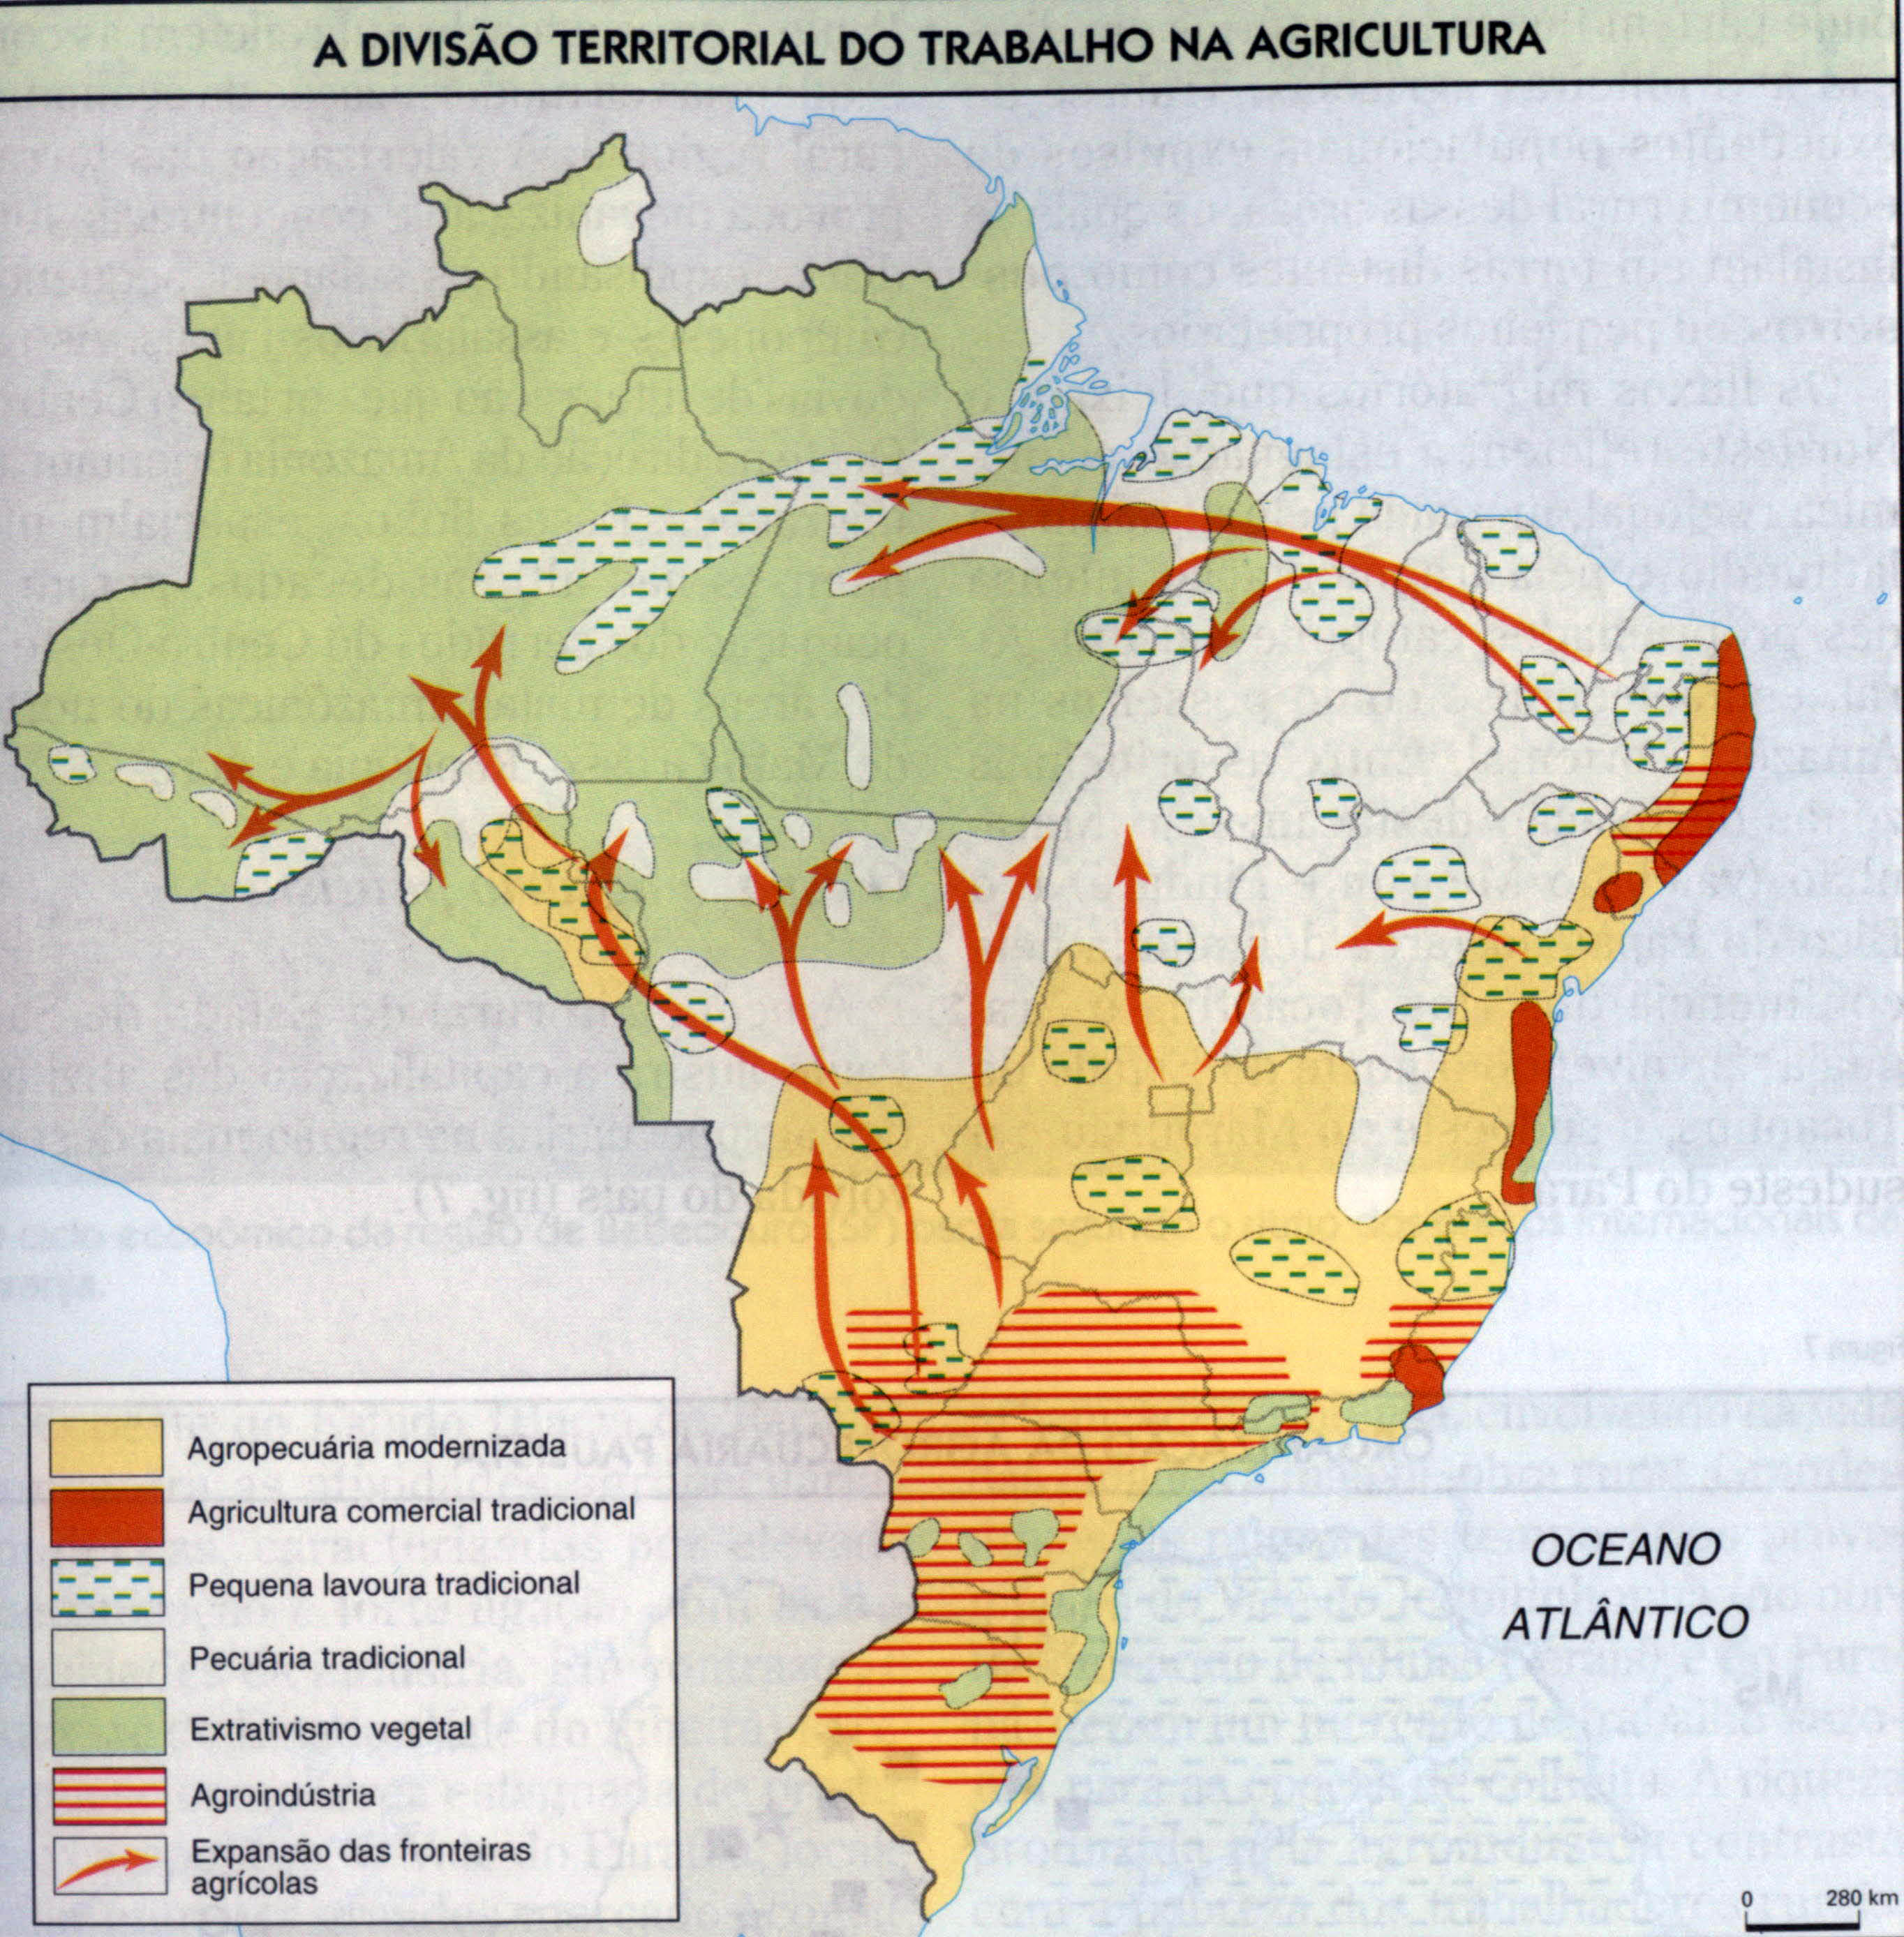

Adaptado de MAGNOLI, Demétrio. Projeto de ensino de Geografia.

- O espaço das atividades rurais modernizadas coincide com as áreas mais desenvolvidas, mas que apresentam, também, fortes desigualdades sociais, intensa degradação ambiental e maiores adensamentos urbanos.
- Pelo mapa percebem-se dois focos de expansão migratória: a do Nordeste, que é resultante do excedente populacional; e a do Sudeste-Sul, que é resultante da intensa ocupação da terra, com forte modernização.
- Percebe-se, mesmo nas áreas mais modernizadas, a participação de uma atividade agrícola que usa técnicas pouco desenvolvidas, envolvendo, principalmente, produtos alimentares (feijão, mandioca, etc.).
- Os espaços da agricultura comercial tradicional correspondem aos espaços da plantation, produto da ocupação inicial do espaço geográfico brasileiro e marcado, ainda hoje, pela existência de relações de trabalho não capitalistas.
- O MST, surgido no sul do Brasil, é um produto da modernização agropecuária e do desenvolvimento das relações capitalistas nas atividades rurais brasileiras.

Assinale a alternativa CORRETA.

- As afirmativas I, II, III, IV e V estão corretas.
- Somente as afirmativas I, II e IV estão corretas.
- Somente as afirmativas II, III e V estão corretas.
- Somente as afirmativas II e IV estão corretas.
- Somente as afirmativas III, IV e V estão corretas.

19) Considerando o mapa abaixo, é CORRETO afirmar:

Mapa Físico de Santa Catarina
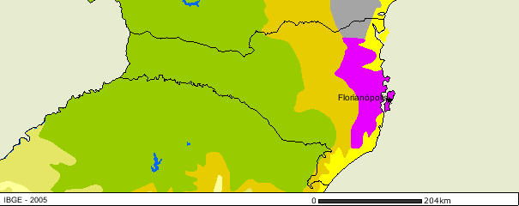
A
B

- As áreas identificadas no mapa segundo o perfil AB são de leste para oeste: Planícies Costeiras, Serras do Leste Catarinense, Serra do Mar, Serra Geral e Planalto Dissecado do Rio Iguaçu e do Rio Uruguai/ Planalto dos Campos Gerais.
- O território catarinense no perfil AB, apresenta na sua estrutura físico-geológica cinco grandes domínios: Embasamento Cristalino, Coberturas Sedimentares Eo-Paleozóicas, Rochas Efusivas.
- As Serras em Santa Catarina são os grandes divisores do Litoral e do Planalto, destacando-se a Serra do Mar e Serra Geral. Na Serra Geral registram-se as segundas maiores altitudes do Estado. A Serra do Mar é formada por escarpas do Planalto dos Campos Gerais, com desníveis acentuados.
- No extremo Sul catarinense encontra-se uma faixa alongada na direção N-S, denominada Depressão Carbonífera, que apresenta características diversificadas de relevo, predominando formações rochosas cristalinas.
- No Planalto do Rio Iguaçu e do Rio Uruguai, na porção oeste, predomina espesso derrame de rochas vulcânicas. Essa região junto ao Planalto dos Campos Gerais corresponde a 30% do território catarinense.

20) A população paulista dos primeiros tempos vivia numa economia de subsistência. Não podia contar com a riqueza gerada pela exportação de açúcar. O regime de trabalho, voltado para o sustento e não para o comércio, era quase o mesmo da aldeia tribal. Sobre a Formação Socioespacial do Brasil, analise as afirmativas abaixo.

- No final do século XVII, a descoberta de ouro pelos paulistas nas terras do interior mudou os rumos do Brasil Colônia. Paulistas, baianos, senhores de engenho falidos e, principalmente, escravos deslocaram-se para essa área.
- A cafeicultura alterou profundamente o aspecto rural e desarticulado do país. Até então, os brasileiros viviam isolados uns dos outros devido às grandes distâncias. Mas a rede de intercâmbio comercial que começava a se formar entre as capitanias daria uma bela base econômica à unidade nacional.
- Em toda a história brasileira, as mudanças de regime pouco afetaram a ordem social. Durante o período colonial e depois, no Império e na República, o poder na zona rural sempre foi baseado no monopólio da terra e na policultura.
- Em 1850, com a Lei de Terras, o acesso à propriedade rural mudou. A simples ocupação e cultivo já não bastavam para garantir a posse. O registro obrigatório acabou expulsando da terra os menos favorecidos.

Assinale a alternativa CORRETA.

- Somente as afirmativas I, III e IV estão corretas.
- Somente as afirmativas II e III estão corretas.
- Somente a afirmativa III está correta.
- Somente as afirmativas I, II e IV estão corretas.
- Somente as afirmativas II e IV estão corretas.

21) Considerando que a Formação Socioespacial é uma abordagem teórica para compreender a sociedade no espaço, analise as afirmativas abaixo.

- A colonização do Litoral catarinense foi efetuada por açorianos no século XVII e início do século XVIII, os quais desenvolveram as explorações policultoras familiares.
- No início do século XX, a vinda de migrantes alemães e italianos, do Rio Grande do Sul, instalou no oeste catarinense a pequena produção mercantil.
- Nos Vales Atlânticos, a imigração europeia de alemães e italianos, que aconteceu no início do século XIX, instalou nesse espaço geográfico uma economia baseada nas pequenas explorações policultoras e na produção mercantil.
- O Caminho das Tropas retrata a época do século XVI em que as terras do planalto começaram a ser ocupadas pelos paulistas, que desenvolveram o cultivo dos ervais e a criação de gado.
- Principalmente no oeste e planalto catarinense, os latifúndios desenvolveram uma economia pastoril e extrativa, baseada no trabalho servil e escravista.

Assinale a alternativa CORRETA.

- Somente as afirmativas II, III e V estão corretas.
- Somente as afirmativas II e III estão corretas.
- Somente as afirmativas I, III e IV estão corretas.
- Somente as afirmativas II e IV estão corretas.
- As afirmativas I, II, III, IV e V estão corretas.
22) Observe o Mapa de Hidrografia de Santa Catarina e identifique se são verdadeiras (V) ou falsas (F) as afirmativas abaixo.
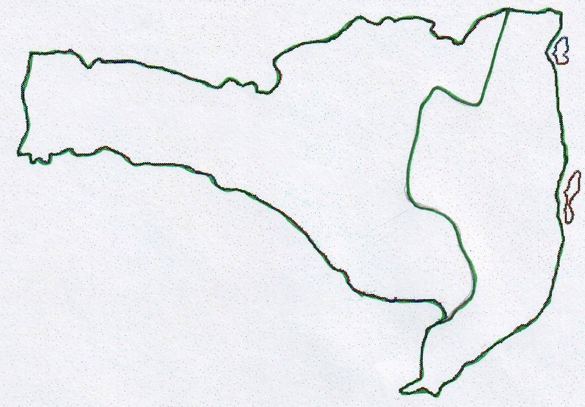
9
3
4
2
8
7
5
1
6

Adaptado do Atlas Geográfico de Santa Catarina

De oeste para leste podemos identificar a Vertente do Interior, composta dentre outras pela Bacia Hidrográfica do Rio do Uruguai e do Rio do Peixe, e a Vertente do Atlântico onde se encontra a Bacia Hidrográfica do Rio Itajaí-Açu, totalmente catarinense.
A linha que divide as Vertentes é formada por Serras, originando no Estado duas grandes divisões: as Planícies Litorâneas e os Planaltos.
O número 1 destacado no mapa localiza o rio Uruguai, onde é possível identificar várias atividades poluidoras, principalmente a de papel e celulose.
Na Bacia do Rio Cubatão, número 3, pertencente à vertente do Atlântico, podemos localizar uma das maiores reservas de mangue do estado de Santa Catarina, este atualmente ameaçado pelas indústrias do setor metal-mecânico.
Por meio do número 2 podemos identificar o Rio Canoinhas, utilizado pela sua força d’água para gerar energia para as indústrias moveleiras.
Os números 4, 5, 1, 6, 7, 8 e 9 identificam, respectivamente, os rios Mampituba, Pelotas, Uruguai, Peperí-Guaçu, Jangada, Iguaçu e Saí-Guaçu.

Assinale a alternativa que apresenta a sequência CORRETA, de cima para baixo.

- F – F – V – V – F – V
- V – V – F – V – F – F
- V – F – F – V – F – V
- F – V – V – F – V – F
- V – F – F – F – V – V

23) Os conflitos étnicos no continente africano estão relacionados ao processo de colonização, ao qual esse espaço foi conduzido, associado aos interesses externos pelos recursos naturais existentes. Numere a coluna 2 identificando os conflitos apontados na coluna 1.

Coluna 1 | Coluna 2
- Guerra da Biafra | No contexto estratégico da Guerra Fria, teve como protagonistas a UNITA – pró EUA, e o MPLA, com apoio soviético.
- Conflito de Darfur | Conflito no século XXI, em que grupos armados iniciaram um movimento separatista, duramente reprimidos pelo governo sudanês.
- Guerra entre Hutus e Tutsis | O interesse petrolífero internacional promoveu o separatismo de uma província nigeriana num conflito ocorrido nas últimas décadas dos anos 1960.
- Guerra civil em Angola | O colonialismo gerou animosidades ao se vincular com alguns grupos étnicos, deixando outros no abandono. O resultado foi a rivalidade étnica e a consequente guerra com milhares de mortes e refugiados.

Assinale a alternativa que apresenta a sequência CORRETA, de cima para baixo.

- IV – II – III – I
- II – III – IV – I
- II – III – I – IV
- I – II – III – IV
- IV – II – I – III

24) A partir dos conhecimentos sobre o pensamento geográfico brasileiro e internacional, relacione os autores com as respectivas ideias, obras ou linhas de pesquisa.

I – David Harvey ( ) Revista Herodote (geopolítica)
II – Milton Santos ( ) Geografia Cultural
III – Vidal de La Blache ( ) Justiça Social e a Cidade
IV – Paul Claval ( ) Conceito de Gêneros de Vida
V – Yves Lacoste ( ) Por uma Geografia Nova

Assinale a alternativa que apresenta a sequência CORRETA, de cima para baixo.

- II – III – I – V – IV
- IV – V – I – III – II
- I – II – III – IV – V
- III – I – V – IV – II
- V – IV – I – III – II

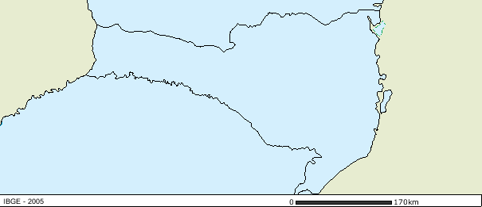
4
2
3
2
1

25) O Estado de Santa Catarina - pela sua localização geográfica, sua formação geológica, a composição do solo e as formas de relevo - apresenta uma Formação Vegetal bastante diversificada. Identifique as Formações Vegetais apresentadas no mapa acima.

A Região da Formação Vegetal denominada de Floresta Ombrófila Mista.
A Região da Formação Vegetal denominada Campos do Planalto.
A Região da Formação Vegetal denominada de Floresta Ombrófila Densa.
A Região da Formação Vegetal denominada Floresta Estacional Decidual.

Assinale a alternativa que apresenta a sequência CORRETA, de cima para baixo.

- 4 – 2 – 3 – 1
- 1 – 3 – 2 – 4
- 3 – 2 – 4 – 1
- 2 – 3 – 4 – 1
- 4 – 1 – 3 – 2

26) No tocante às principais Formações Vegetais do Estado de Santa Catarina, indique com (V) as afirmativas verdadeiras e com (F) as afirmativas falsas.

A Cobertura Vegetal de Santa Catarina sofreu períodos de brutal exploração condicionados às atividades econômicas. Destaca-se a época da colonização, quando as formações vegetais foram retiradas para dar lugar à ocupação social, à agricultura e às pastagens.
A Região da Formação Vegetal denominada Floresta Ombrófila Mista apresenta, ainda hoje, seu quadro natural significativamente preservado graças ao Código Florestal Estadual, que manteve, desde a década de 1970, um programa de recuperação da mata nativa.
A expansão das áreas agrícolas e pecuárias mudou radicalmente a fisionomia da região da Floresta Estacional Decidual, hoje quase que totalmente extinta.
Nos Vales Atlânticos, a ocupação do solo e o uso dos recursos florestais foram e são influenciados pelo aumento da população humana e pelos ciclos econômicos – agrícolas, pecuários e industriais –, tendo como característica marcante a consideração da aptidão do uso do solo, respeitando as fragilidades do ecossistema regional.
A água, nas áreas com plantios de Pinus e Eucalyptus em encostas muito inclinadas, apresenta um movimento diferente daquele na floresta conservada. Em épocas de chuva, a água que escoa superficialmente pelas encostas aumenta a erosão e facilita situações de deslizamentos, causando gravíssimos problemas sociais.

Assinale a alternativa que apresenta a sequência CORRETA, de cima para baixo.

- V – F – V – F – V
- F – F – V – V – F
- V – V – F – V – F
- F – V – V – F – V
- V – F – F – F – V

27) Analisando os dados abaixo, assinale a alternativa CORRETA.

Florianópolis - SC
Estimativa da População 2009 | 408.161
Área da unidade territorial (Km²) | 433
Automóvel | 160.367
Ônibus | 1.554
Fonte: Ministério da Justiça, Departamento Nacional de Trânsito - DENATRAN - 2008.

- Os empresários oferecem transporte público abrangente, integrado e de qualidade, prática comum do modelo econômico vigente.
- As políticas nacionais facilitam e apoiam fortemente a indústria automobilística, por meio de incentivos fiscais e tributários e linhas de financiamento atraentes para os consumidores de todas as classes sociais.
- As cidades brasileiras utilizam seus espaços públicos e seus cidadãos aceitam passivamente o domínio do modo rodoviário, principalmente os coletivos, que é utilizado e incentivado cada vez mais.
- Em Florianópolis, capital do estado catarinense, termos 1 (um) carro para cada 2,5 habitantes é preocupante, principalmente considerando que a circulação marítima é extremamente custosa e o governo municipal seria onerado nas suas finanças.
- A frota de ônibus, em Florianópolis, dentro do sistema integrado, atende aos usuários, garantindo a circulação mais rápida nos horários de maior movimento, do centro da cidade para os bairros.
28) Mesmo fazendo parte de apenas 1,13% do território nacional, o PIB catarinense ocupa a sétima posição nacional. Leia o texto e o quadro abaixo e assinale a alternativa CORRETA.

“O Produto Interno Bruto (PIB) de Santa Catarina registrou alta de 2,6% em 2006 em relação ao ano anterior, crescimento abaixo da média nacional de 4%, mas suficiente para manter o Estado com o quarto maior PIB per capita do país e o primeiro da região Sul. Segundo o levantamento do IBGE, SC produziu R$ 15.638 por habitante em 2006. O PIB catarinense de 2006 a preço corrente fechou em R$ 93,2 bilhões. O Brasil somou R$ 2,37 trilhões em PIB a preço corrente em 2006.
A média per capita nacional ficou em R$ 12.688 no ano”.
DiárioCatarinese15/11/2008.

SANTA CATARINA:
 | Capital | Florianópolis
 | Área (km²) | 95.346,181
 | Número de Municípios | 293
 | População Estimada 2009 | 6.118.743
Incidência da Pobreza |  |  |  | 27,19 | %
Taxa de analfabetismo das pessoas de 15 anos ou mais de idade |  |  |  | 4,4 | %
Índice de Gini |  |  |  | 0,39
O Índice de Gini do Brasil/2008 |  |  |  | 0,54
Fonte: IBGE, Censo Demográfico 2000 e Pesquisa de Orçamentos Familiares - POF 2002/2003.

- Com base no índice de Gini para o Brasil, podemos considerar que vivemos em um país onde R$ 2,37 trilhões representam desenvolvimento social e paridade salarial.
- O índice de Gini para o Estado de Santa Catarina e a taxa de analfabetismo não retratam com fidelidade o modelo catarinense de desenvolvimento. Ignoram que os indicadores industriais e de crescimento econômico sejam sinônimo de qualidade de vida da região.
- O PIB catarinense per capita de 2006 comprova a realidade divulgada na mídia oficial que considera o Estado de Santa Catarina a “Europa brasileira”, ímpar na qualidade de vida no Brasil.
- O índice que aponta em 27,19% a incidência de pobreza da população catarinense sugere que não temos um modelo de desenvolvimento social.
- O índice de Gini representa o grau de desenvolvimento econômico de um país: quanto mais perto do 1 (um), menos desigualdade social.

29) Analise as afirmativas abaixo, considerando as características do período da Guerra Fria.

- O poder da imagem torna-se questão estratégica durante o século XX, com o desenvolvimento de mídias de grande impacto, como a fotografia, o cinema, o rádio e a televisão.
- Em abril de 1949, diversos países ocidentais, sob a liderança dos Estados Unidos, criaram a OTAN, Organização do Tratado do Atlântico Norte e, em 1955, a URSS lidera a criação do Pacto de Varsóvia.
- Os americanos, com a Doutrina dos Mísseis, não estavam alheios ao avanço da esquerda na Ásia e reforçaram a presença militar na Baía dos Porcos, procurando preservar sua influência no sudeste asiático. Dessa forma, a revolução chinesa levou para a Ásia as fronteiras da Guerra Fria.
- O Plano Marshall teve como objetivo a concessão de uma série de empréstimos a baixos juros e investimentos públicos para facilitar o fim da crise na Europa Ocidental e repelir a ameaça do socialismo entre a população descontente . Para a Asia estabeleceu-se o Plano Colombo.

Assinale a alternativa CORRETA.

- Somente as afirmativas II e III estão corretas.
- Somente as afirmativas I, II e IV estão corretas.
- Somente as afirmativas I, III e IV estão corretas.
- Somente a afirmativa II está correta.
- Somente as afirmativas II e IV estão corretas.

30) Dentro da perspectiva da Formação Socioespacial, podemos entender que cada região de Santa Catarina tem uma formação econômica específica. Identifique se são verdadeiras (V) ou falsas (F) as afirmativas abaixo.

Da década de quarenta (1940) em diante, acontece uma expansão dos setores tradicionais que se originaram nos períodos anteriores. A expansão acarreta diversificação, obtendo alguns setores econômicos catarinenses expressão nacional e internacional.
No período que começa pós década de 1990, aconteceram mudanças estruturais na economia catarinense, como a redução das atividades estatais, a reestruturação da indústria cerâmica, o desmonte parcial do complexo carbonífero, a reestruturação patrimonial do complexo metal-mecânico, a retração no segmento têxtil-vestuário e de calçados, e a desnacionalização no complexo agroindustrial.
O Brasil tornou-se, nas últimas décadas do século XX, o espaço fundamental para a produção de papel e celulose. Vários grupos estrangeiros saíram dos EUA e da Europa em função de rigorosas leis ambientais. A expansão de indústrias como a Rigesa, Klabin, Igaras, entre outras, ditou os rumos do setor em Santa Catarina.
No Vale do Itajaí, os grupos econômicos ligados ao setor têxtil diversificaram seus investimentos, entrando nos ramos alimentício, comercial e financeiro. Desenvolvem-se pequenas e médias indústrias dos vestuários: serigrafias, bordados e estamparias.

Assinale a alternativa que apresenta a sequência CORRETA, de cima para baixo.

- F – V – V – F
- V – V – F – V
- V – V – V – F
- F – V – V – V
- V – V – V – V

2ª. FASE – PROVA DISCURSIVA

Questão 1 - Leia o texto abaixo.

BRASIL VIVE BÔNUS DEMOGRÁFICO

“O Brasil vive um bônus demográfico. Ou seja, o país está atualmente com a melhor estrutura etária e a combinação ideal de condições demográficas e sociais para tornar mais propício o crescimento econômico.
Levantamento do Instituto Brasileiro de Geografia e Estatística (IBGE) projeta para o período 2000-2030 um maior contingente de pessoas em idade economicamente ativa com o menor percentual de crianças e idosos no total da população. Como resultado, há um grau de dependência econômica menor de quem é capaz de gerar renda. A menor dependência tem efeito macroeconômico, pois significa maior capacidade de poupança, condição indispensável para a elevação dos investimentos necessários ao desenvolvimento econômico", diz José Eustáquio Diniz Alves, professor da escola de pós-graduação do IBGE.
De 1950 a 1980, para cada 100 pessoas em idade economicamente ativa havia uma média de 82 em faixa etária de dependência (crianças e idosos). Para o período de 2000 a 2030, a taxa de dependência deve diminuir para uma média de 48 pessoas. As pessoas em idade de 15 a 64 anos que, em média, eram pouco mais da metade da população, passaram para mais de dois terços.”

Marta Watanabe
Jornal Valor Econômico, 8/5/2008

- Quais os fatores que contribuíram para a redução da Taxa de Dependência (crianças e idosos)?

- Desenvolva um texto abordando as implicações do aumento do número de jovens e idosos na estrutura populacional para o mercado de trabalho (emprego) e a Previdência Social.

Questão 1


Questão 2 - A letra da música “Funeral de um Lavrador”, e a tabela “Estrutura Fundiária no Brasil, 2003” revelam dimensões do problema fundiário, construído ao longo da formação socioespacial brasileira.

Esta cova em que estás com palmos medida
É a conta menor que tiraste em vida
É a conta menor que tiraste em vida
É de bom tamanho nem largo nem fundo
É a parte que te cabe deste latifúndio
É a parte que te cabe deste latifúndio

Chico Buarque de Hollanda / João Cabral de Mello Neto - Funeral de um Lavrador (fragmentos)
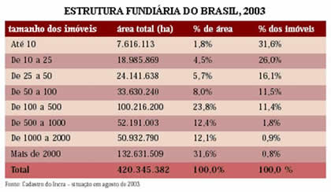

Considerando a situação representada pela letra de música e pela tabela:

- Construa um texto com 30 linhas, aproximadamente, que contemple três aspectos históricos que explicam a problemática da concentração fundiária no Brasil.
- Considerando que você irá introduzir o conteúdo sobre ESTRUTURA FUNDIÁRIA E MOVIMENTOS SOCIAIS NO BRASIL, para uma turma de 3º ano do Ensino Médio, com o tempo de 90 minutos (duas aulas), indique:

- Seleção dos conteúdos que serão trabalhados nestas aulas.
- Objetivos a serem alcançados ao final das aulas, que abarquem a questão proposta.
- Recursos didáticos e procedimentos metodológicos a serem utilizados no desenvolvimento do tema. Justifique a opção metodológica escolhida.
- Avaliação desse conteúdo.


GRADE DE RESPOSTAS (Somente esta parte poderá ser destacada)

QUESTÕES | 01 | 02 | 03 | 04 | 05 | 06 | 07 | 08 | 09 | 10 | 11 | 12 | 13 | 14 | 15
RESPOSTAS

QUESTÕES | 16 | 17 | 18 | 19 | 20 | 21 | 22 | 23 | 24 | 25 | 26 | 27 | 28 | 29 | 30
RESPOSTAS

Questão 2

